Rapports régionaux IFPEN non exclusifs

L'ÉVALUATION PÉTROLIÈRE DES BASSINS SÉDIMENTAIRES ET DES CHAÎNES PLISSÉES
IFPEN a réalisé à la demande du ministère de l'Économie, des Finances et de l'Industrie, des études régionales non exclusives visant à promouvoir le domaine minier français. Ces études couvrent la France métropolitaine ainsi que certains départements et territoires d'Outre-mer. Chaque étude comporte une synthèse géologique et pétrolière, une description des systèmes pétroliers (prouvés et possibles), des cartes et des coupes, des données statistiques historiques et d'autres informations utiles. Trois études sont en anglais : Paris Basin 1996, Paris Basin 2002 et Southern Jura 2002. Les autres études sont en français avec un "extended abstract" en anglais. Les rapports, de 50 à 200 pages, sont disponibles en version papier A3 et/ou en DVD.
Languedoc-Roussillon- Corbières (1993)
Mer d'Iroise (1993)
Jura Nord (1994)
Antilles françaises (1994)
Nouvelle-Calédonie (1994)
Ouest du Bassin de Paris (1995)
Guyane française (1996)
Jura Sud et région Rhône-Alpes (1996)
Bassin de Paris (1996)
Lorraine (1998)
Alsace (1998)
Bassin du Sud-Est (1999)
Aquitaine Nord (1999)
Nouvelle Calédonie offshore (2001)
Jura Sud (2002)
Bassin de Paris (2002)
Canal du Mozambique (2003)
Bassin d'Aquitaine (2006)

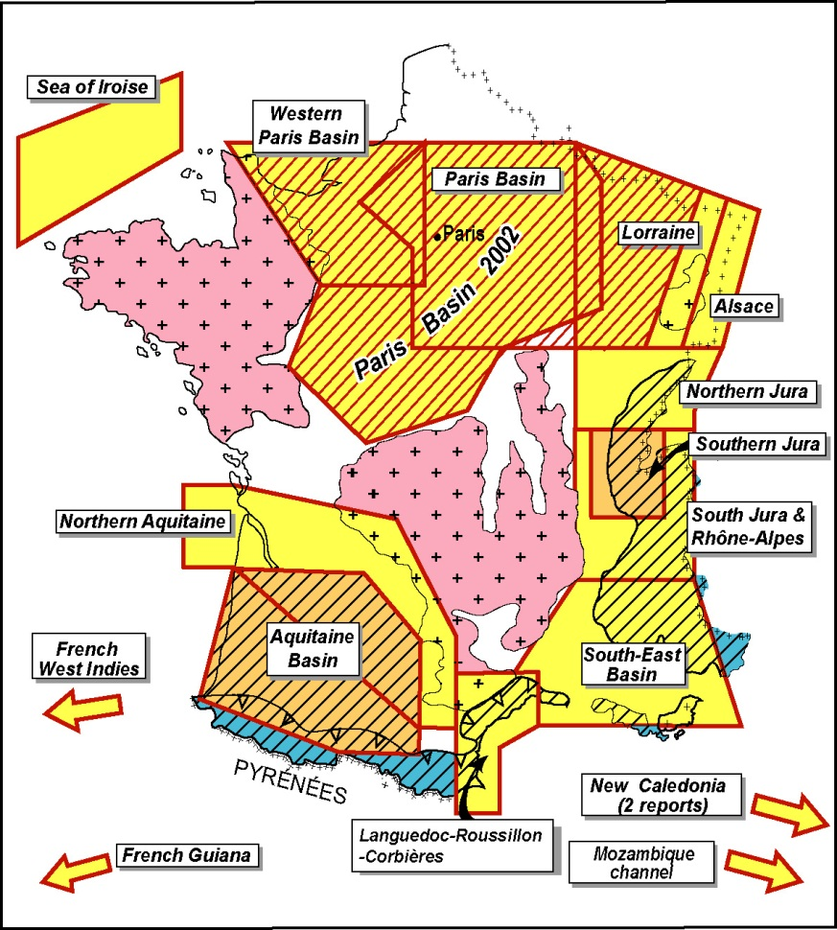

Les rapports Bassin de Paris (1996)
Jura Sud (2002)
sont à commander à CGG Veritas - Mr DUCHER
1 rue Léon Mignaux
91341 Massy Cedex – France
Tél : +33 1 64 47 46 88
jean-michel.ducher@cggveritas

Le rapport Bassin d'Aquitaine (2006)
est à commander à BRGM - Guichet Hydrocarbure
3 avenue Guillemin (BP 6009)
45060 Orléans cedex 2 - france
Tél. : +33 2 38 64 33 07
Guichet.H@brgm.fr

BON DE COMMANDE

à retourner à Géraldine PERAUD
IFP Energies nouvelles
1 – 4 avenue de Bois-Préau
92852 RUEIL-MALMAISON CEDEX – FRANCE
geraldine.peraud@ifpen.fr - Tél : +33 1 47 52 69 53

Je souhaite commander le rapport suivant (cocher la case correspondante) :

(prix HT + 5 % de frais de port)
Nom du rapport | Rapport papier + DVD | DVD seul
Alsace (1998) | 2 500 € | 2 000 €
Antilles françaises (1994) | 2 500 € | 2 000 €
Aquitaine Nord (1999) |  | 1 000 €
Bassin de Paris (2002) | 4 500 € | 4 000 €
Ouest du Bassin de Paris (1995) |  | 500 €
Bassin du Sud-Est (1999) | 2 500 € | 2 000 €
Canal du Mozambique (2003) | 3 000 € | 2 500 €
Guyane française (1996) | 2 500 € | 2 000 €
Jura Nord (1994) | 2 500 € | 2 000 €
Jura sud et région Rhône-Alpes (1996) | 2 500 € | 2 000 €
Languedoc-Roussillon-Corbières (1993) | 2 500 € | 2 000 €
Lorraine (1998) | 2 500 € | 2 000 €
Mer d'Iroise (1993) | 1 500 € | 1 000 €
Nouvelle Calédonie (1994) |  | 500 €
Nouvelle Calédonie offshore (2001) | 3 000 € | 2 500 €

Nom :
Société :
Adresse :
Téléphone :
Fax :
Courriel :
N° TVA intracommunautaire*

La facture vous sera envoyée avec le rapport. Délai de livraison : une semaine.
Paiement de la facture à réception.

